МІНІСТЕРСТВО ОСВІТИ І НАУКИ УКРАЇНИ
ЛЬВІВСЬКИЙ НАЦІОНАЛЬНИЙ УНІВЕРСИТЕТ
ІМЕНІ ІВАНА ФРАНКА

ЗВІТ
з дисципліни “Функціональне програмування”

на тему « Основи функціонального програмування у Python »

Виконав:
Студент 2 курсу
групи ФеП-23
МАГОРА Максим

Перевірив:
СВАЛЕБА Сергій Андрійович
Мета роботи:
- зрозуміти, що таке чиста функція і референтна прозорість;
- навчитися виявляти та ізолювати побічні ефекти;
- переписати імперативний фрагмент у функціональному стилі;
ВИКОНАННЯ РОБОТИ
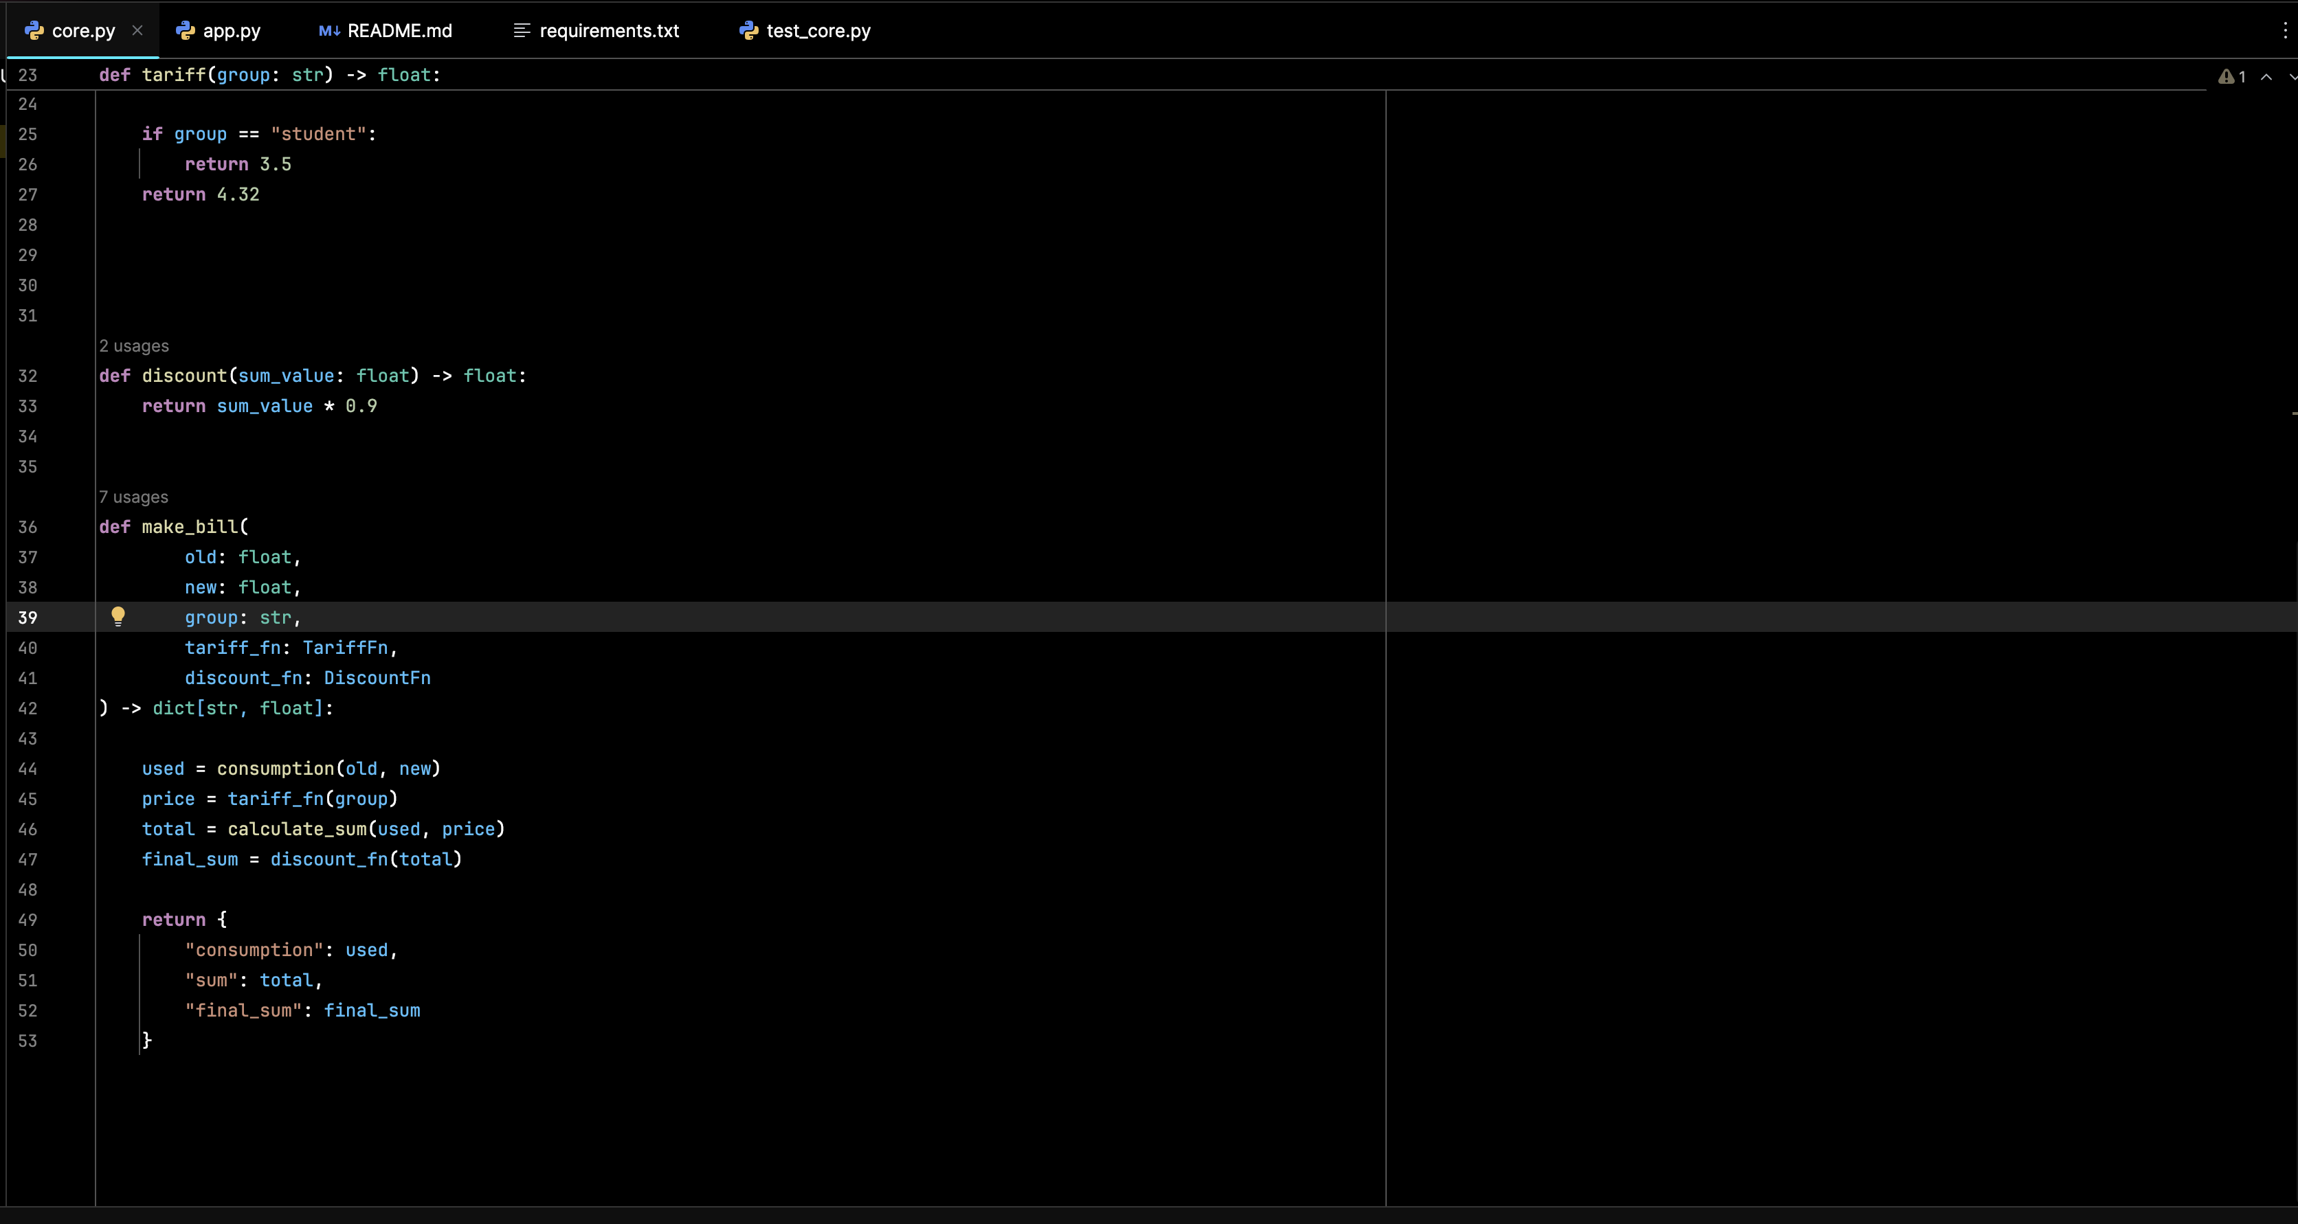] 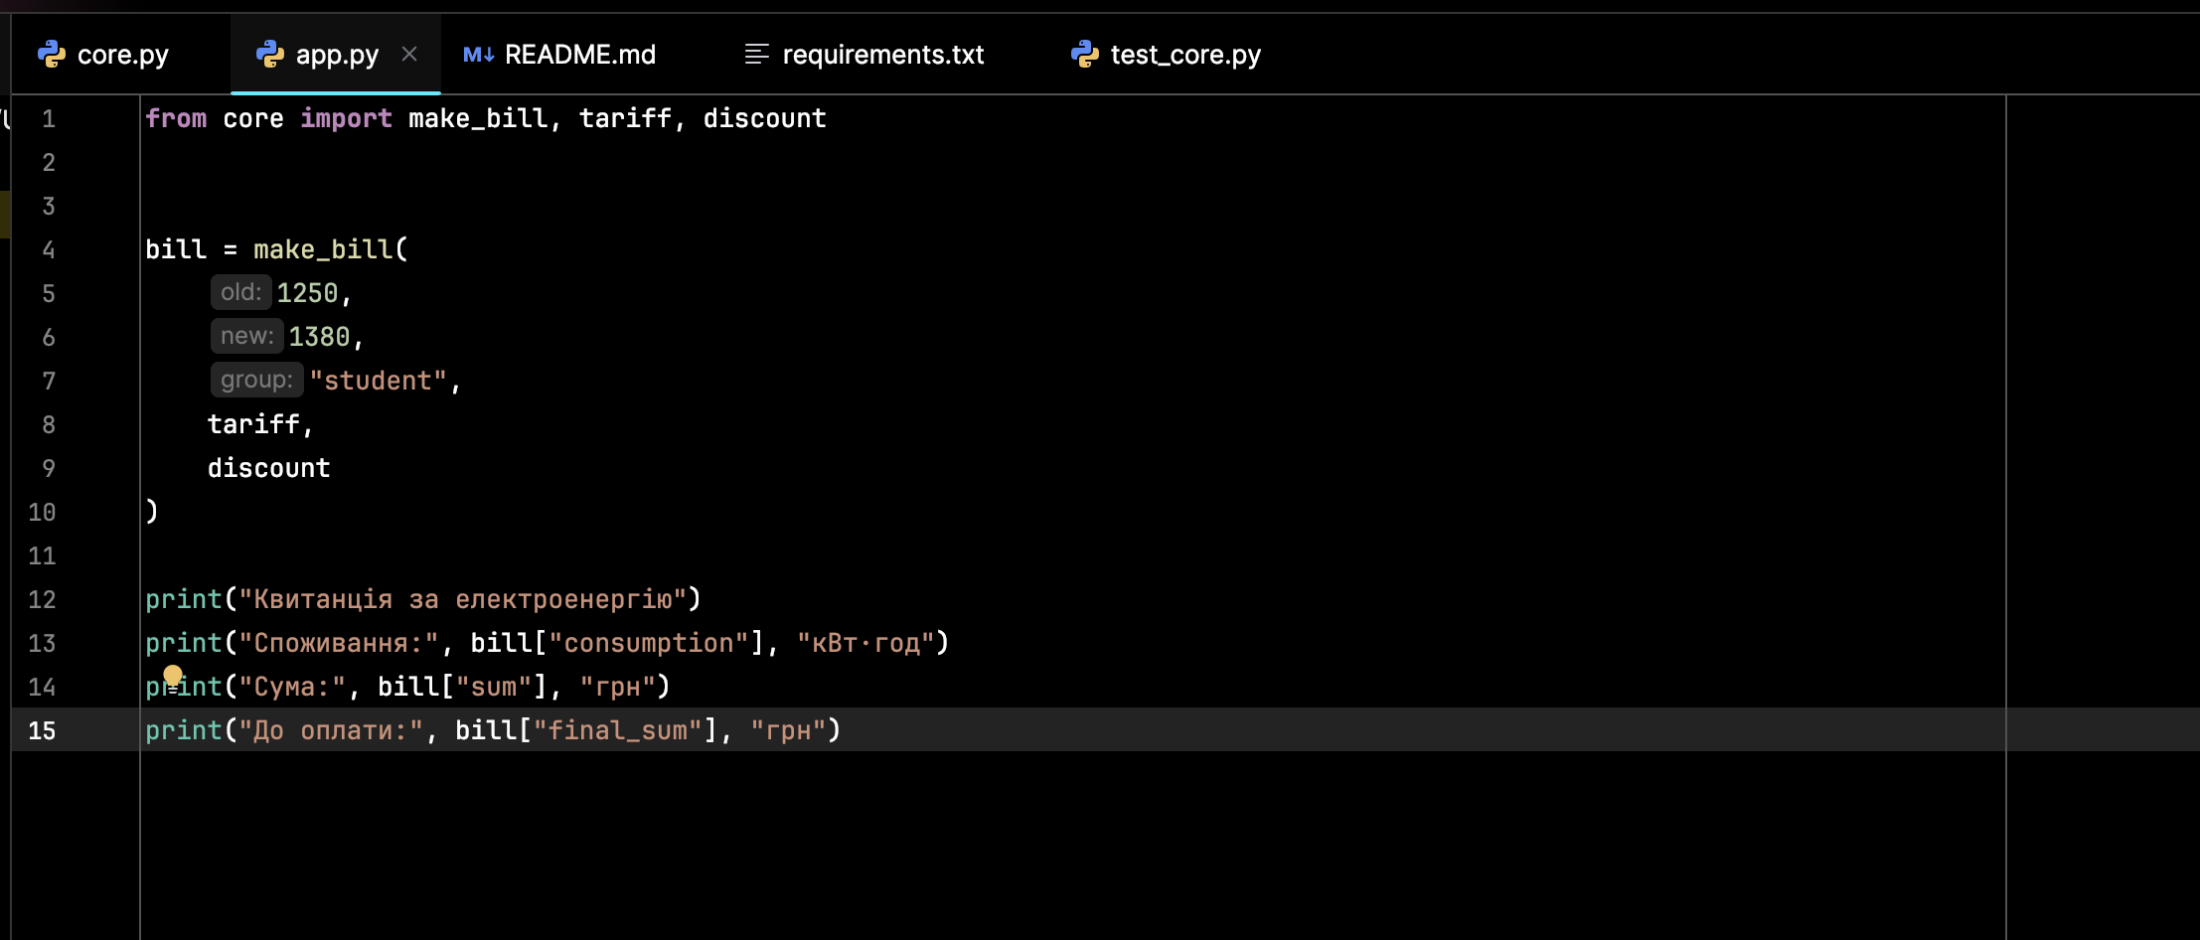
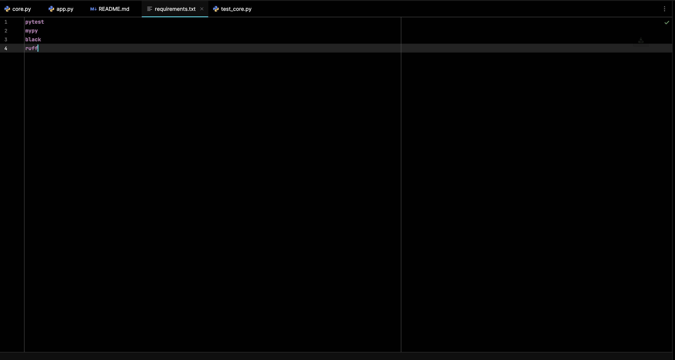

ВИСНОВКИ
У результаті виконання лабораторної роботи
- зрозумів, що таке чиста функція і референтна прозорість;
- навчився виявляти та ізолювати побічні ефекти;
- переписав імперативний фрагмент у функціональному стилі;

